Инструкция по разделению прав доступа на основе BU
На основе BU можно разделить доступ к перевозкам (Shipments), клиентам и записям в модулях в блоке Customer.
BU не влияет на доступ к котировкам (Quotations), к модулям в блоке Vendor и к справочникам в блоке Lists.

Настройка списка BU
Для начала нужно внести в программу список офисов – это делается в модуле Business Units в блоке Lists. Сейчас там два BU: MOW и LED.
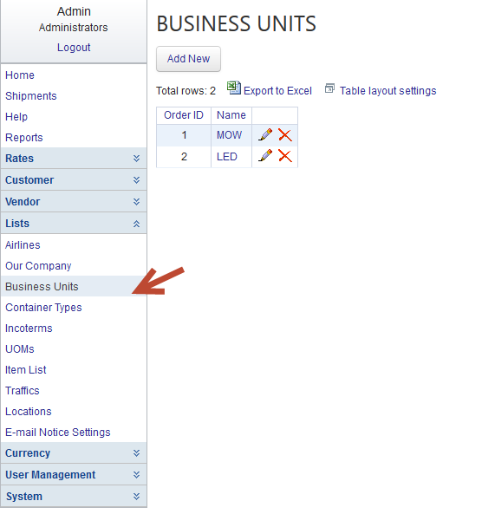

Настройка пользователей
Каждого пользователя нужно отнести как минимум к одному BU. Если этого не сделать, пользователь вообще не увидит никаких записей в модуле Shipments и блоке Customer.
В модуле Users в карточке редактирования есть галочки определяющие к какому BU он относится. Можно отметить все галочки, тогда у пользователя будет доступ ко всем BU.
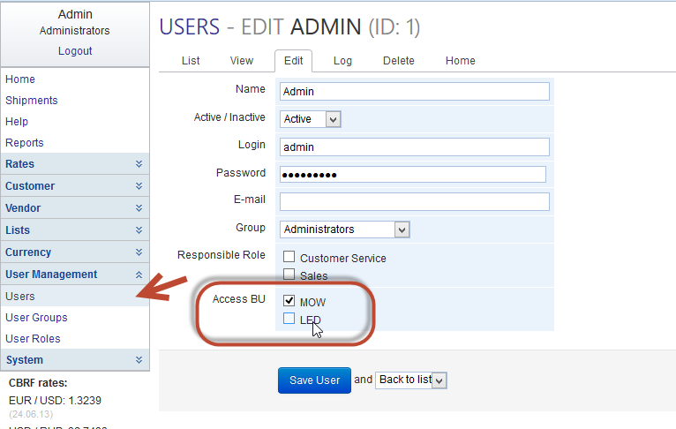

Разделение доступа к Shipments
Когда пользователь создаёт новую перевозку он может указать какие BU будут её видеть. По умолчанию программа автоматически отмечает галочки тех BU к которым пользователь отнесён в Users. Т.е. в большинстве случаев вручную ничего делать не нужно – галочки уже будут стоять правильно.
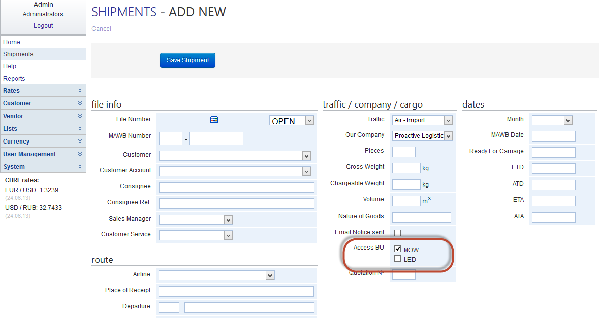

Разделение доступа к Customers
В карточке редактирования клиента также есть галочки разделения прав доступа по BU
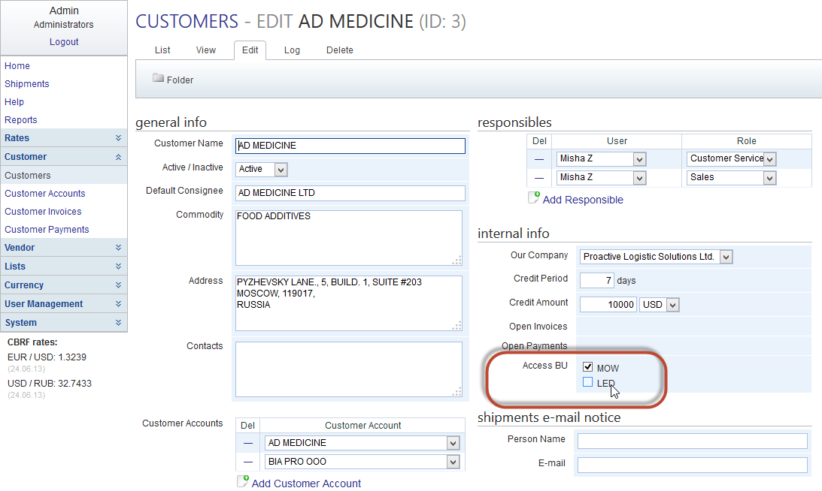

Разделение доступа к Customer Account
Помимо клиента, нужно указать BU для доступа к Customer Account
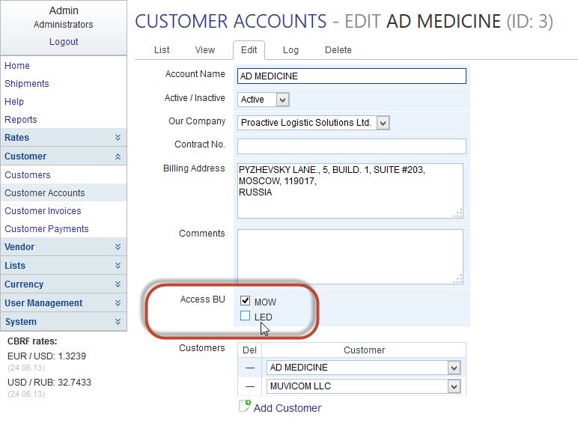

Разделение прав доступа Customer Invoices и Customer Payments
В модулях Customer Invoices и Customer Payments при создании счетов и оплат указывать доступ по BU не нужно. Программа автоматически определяет доступ на основе клиента (Customer) к которому относится текущий счёт или оплата.

